2016年暑期UAV活動規劃

附件-實作區介紹

為配合2016暑期UAV訓練課程，安排野外實地操作訓練活動，擬以金山地區作為課程訓練的活動地區。考慮避開人群密集地區、每組範圍以1公里範圍內、肉眼可以看到等因素。擬規劃10組的活動範圍：1. 磺港漁港地區；2. 磺溪新舊河道；3. 中角沙珠灣地區；4.金山飛機場遺跡；5. 金山芑豐居老厝；6. 三界壇山腳斷層；7. 獅頭山神秘海岸；8. 水尾漁港；9. 水尾溫泉區；10. 溫泉湖。

分布範圍如圖1所示。

除了各組的飛行範圍外，同時考慮各分組間的合作與配合：結合第1.,2.,3.組合作結果，可建置整個海灣的模型；結合第4., 5., 6.組結果可描繪出金山機場遺跡；結合第3., 4., 5., 6.組結果可描繪出山腳斷層位置；結合第1., 7., 8.組結果可建置獅頭山模型；結合第8., 9.組結果可建置金包里溪模型，以探討金包里街淹水情境。

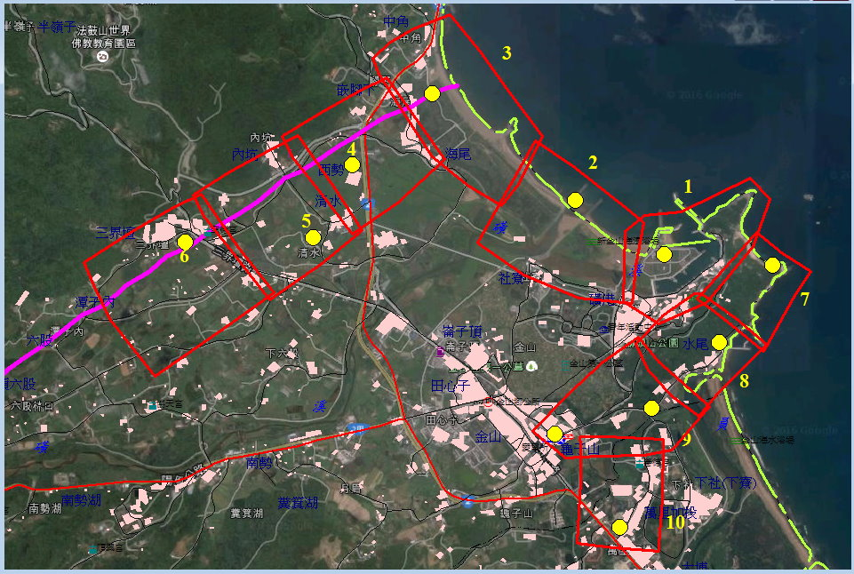

圖1、UAV野外實際操作規劃地點。

各分組範圍：

1. 磺港漁港地區 1867年基隆地震造成北海岸地區嚴重災害，地震後引發的海嘯在磺港地區造成6公尺高的波高，同時災磺港砂質地區引發溫泉的噴發，根據相關文獻描述，溫泉噴發達三丈，時間持續三天。範圍包含磺港漁港、金山岬、磺溪舊河道(部分)與海濱溫泉區。

2. 磺溪新舊河道磺港漁港位於磺溪下游出海口，日據時代即利用磺溪沿岸地形設置護岸以停靠漁船。由於受到河與海岸漂砂之影響，需經常清淤以利船行，民國71年提出磺溪截彎取直構想，將溪流改道以解決溪砂淤淺問題，至84年開始進行相關工程。範圍包括磺溪新河道、堤防、舊河道(部分)，結合第1組結果。

3. 中角沙珠灣地區中角沙珠灣位於台2線39公里處，為北海岸的衝浪專區，同時也是山腳斷層入海處。範圍包括部分山區，以及海岸地區。

結合第1.,2.,3.組合作結果，可建置整個海灣的模型。

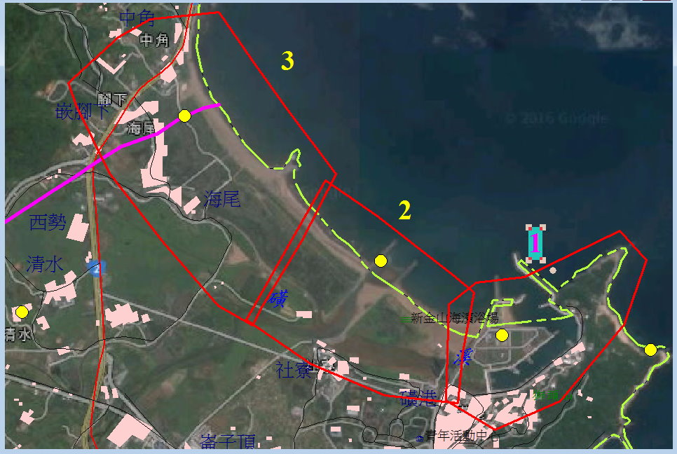

圖2、1, 2, 3組範圍圖。

4.金山飛機場遺跡金山機場於日據時代昭和十八年(1943年)倡議興建，次年正式動工，範圍自清泉社區活動中心至三界村潭子內土地公廟附近，達2公里許。雖然事過境遷，機場已化為農田，不復存在，機場跑道的方向，大致與三界壇路垂直交叉，飛機跑道面對海的方向，不過目前跑道已無跡可尋。

5. 金山芑豐居老厝堪稱金山當地最華麗的古厝-芑豐居，屋主當年在北台灣富甲一方，號稱李佈公。依照清朝制度，除了廟宇宗祠外，只有當官或中科舉的人家，才有資格建造燕尾裝飾的屋脊，這座李芑豐古宅可能是官宦世家，才能建造出如此華美大器的住宅；典型的三合院形式，格局方正的正屋，以及左右護龍，看來氣勢非凡，最特別的是前院外埕還保有目前台灣少見的半月形風水池。範圍如圖3所示。

6. 三界壇山腳斷層三界潭唯一沖積扇地形，也是山腳斷層經過地區，飛機場遺跡一位於此區，範圍包括沖積扇、聖德宮與機場遺跡西部地區。

結合第4., 5., 6.組結果可描繪出金山機場遺跡。

結合第3., 4., 5., 6.組結果可描繪出山腳斷層位置。

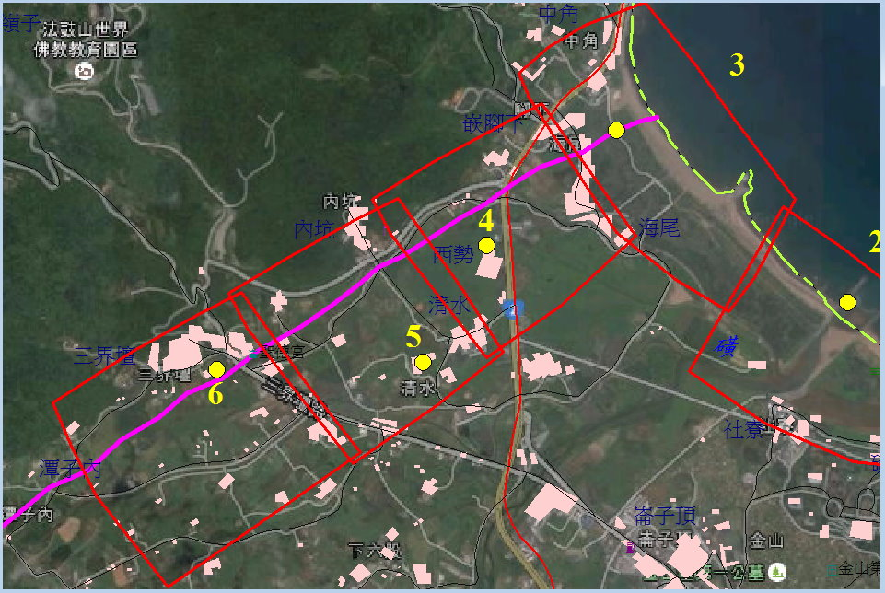

圖3、3., 4., 5., 6.組範圍圖。

7. 獅頭山神秘海岸獅頭山就像是金山突出的一個瞭望台，早期為軍事管制地區，一般人是無法靠近的，神秘海岸為岩岸地形，擁有豐富的地質景觀。1867年基隆地震引起的海嘯一侵襲此地區。範圍包括獅頭山北部、神秘海灘、神秘海岸。

8.水尾漁港水尾漁港位在金包里溪和員潭溪交會的出海口旁，是在獅頭山下的一座小漁港，1867年基隆地震期間觀測到6公尺高的海嘯。範圍包括獅頭山南部、水尾漁港、金包里溪河口。

9.水尾溫泉區 1867年基隆地震造成金包里慈護宮倒塌，並造成水尾地區溫泉噴發，即現今總督溫泉與公共溫泉浴室處，海嘯沿著金包里溪上溯至金包里街，造成金包里街泡在海水中。範圍包括金包里溪、總督溫泉與公共溫泉浴室、金包里慈護宮等。值得注意的是總督溫泉樓頂為裸湯區，金包里慈護宮附近房屋人口亦較密集，拍攝前須先處理。

10. 溫泉湖 1867年基隆地震造成萬里加投地區溫泉噴發高達12公尺，持續達3天，造成多人燙傷，1人死亡，當時造成稻田下陷達3尺，形成一約4-5坪的溫泉湖，噴發的溫泉沿著舊公館圳流入金包里溪。1912年臺灣總督府民政部殖產局調查時已形成約400坪的溫泉湖，目前為萬里加投的溫泉區。範圍包括溫泉湖、舊公館圳。

結合第1., 7., 8.組結果可建置獅頭山模型

結合第8., 9.組結果可建置金包里溪模型，以探討金包里街淹水情境。

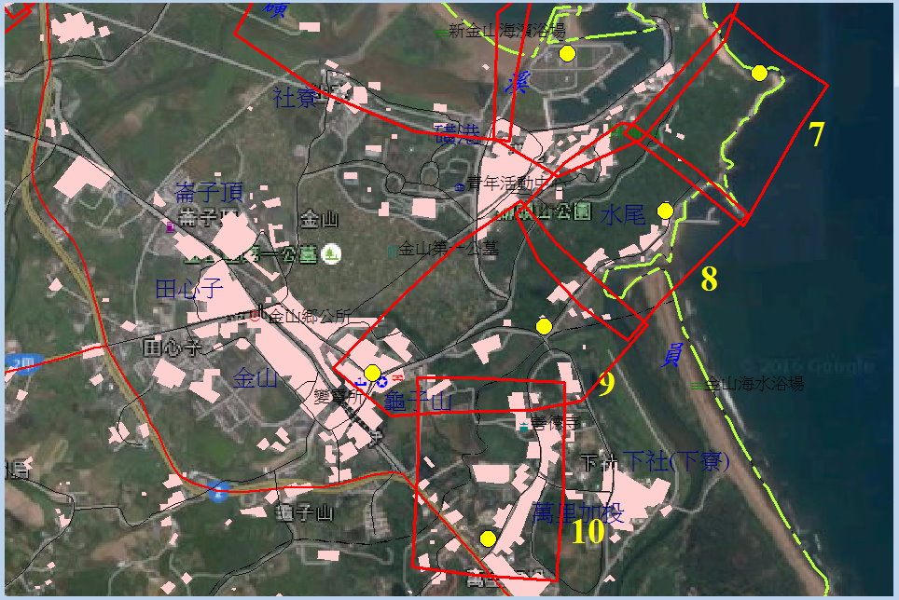

圖4、7., 8., 9., 10.組範圍圖。